Отчет по лабораторной работе 8
Вариант 8

Соколовский Я.С. и Ярош А. Группа 7

Введение
Данный отчет отражает процесс выполнения лабораторной работы 8, а именно проектирование, описание создания и модификации БД для учета расчетов за отгруженную продукцию.

Цели и задачи проекта (БД)
Цель БД
Исходя из условия, можно задать основную цель БД:
Цель – вести автоматизированный учет отгрузки, оплаты, заказчиков, изделий и их связей.

Задачи БД
После формулировки цели, можно, исходя из условий, поставить основные задачи БД:
- Хранить данные об изделиях, заказчиках, товарно-транспортных накладных, платежных документах и состоянии оплаты конкретных товаров. Также подразумевается хранение связей между перечисленными объектами.
- Реализовать возможность создания выходных документов, форма которых указана в условии:
1. Отчет по заданному изделию, содержащий сведения об оплаченной части отгрузки и недоплате в разрезе накладных;
2. Список изделий, по которым имеется недоплата на дату отчета, и содержащий по всем изделиям данные об отгрузке, оплате и заказчике.
- Для заполнения данными принимать на вход документы, структура которых указана в условии.
- Таблицы должны соответствовать третей нормальной форме.
Следует отметить, что после анализа первого пункта условия (Характеристика задачи), можно прийти к выводу, что БД не должна содержать данные о соглашениях, т.к. во входных данных накладная привязывается не к договору, а к заказчику напрямую:
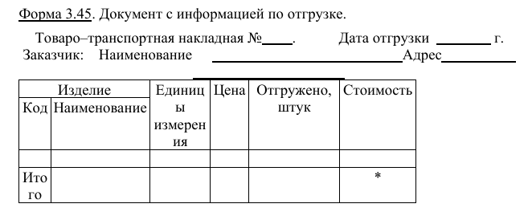
То есть в рамках задачи непонятно, к какому договору привязывать конкретную накладную.

Анализ входных данных
После анализа входных данных можно сделать выводы о том, какую информацию нужно хранить в БД.

Условно-постоянная информация
Рассмотрим входные документы, содержащие условно-постоянную информацию:
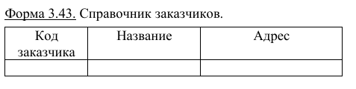
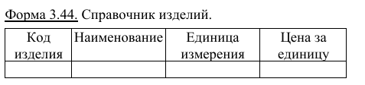
Исходя из этих документов, можно сделать вывод, что нужно хранить данные о:
- Товарах, их цены, названия и единице измерения
- Заказчиках, их имени(названии) и адресе

Оперативно-учетная информация
Рассмотрим входные документы, содержащие оперативно-учетную информацию:
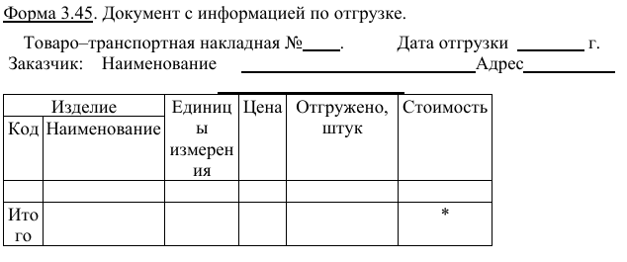
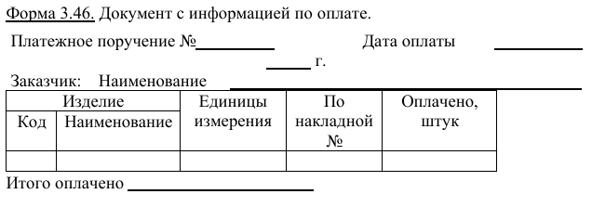
Исходя из этих документов, можно сделать вывод, что нужно хранить информацию о:
- Товарно-транспортных накладных, дате их выпуска, товарах, которые отгружаются по накладной, их количестве и стоимости, о заказчике, к которому относится накладная.
- Платежных документах, дате оплаты, клиенте, который совершил оплату, оплаченных изделиях и их количестве.

Схема данных
Для выполнения задачи, было принято решение использовать 6 таблиц:
- Clients (Заказчики)
- Shipment_notes (Накладные)
- Payment_notes (Платежные документы)
- Goods (Изделия)
- Shipped_goods (Отгруженные изделия)
- Payment_notes_Shipped_goods (Платежные документы – отгруженные изделия)
Составим схему данных для этих таблиц.

Clients
Таблица с заказчиками будет содержать следующие поля:
- client_id (код заказчика, первичный ключ)
- name (имя или название заказчика)
- address (адрес заказчика)

Shipment_notes
Таблица с накладными будет содержать следующие поля:
- shipment_note_id (код накладной, первичный ключ)
- shipment_date (дата отгрузки)
- client_id (код заказчика, для которого осуществляется отгрузка, внешний ключ для таблицы Clients)

Payment_notes
Таблица с платежными документами будет содержать поля:
- payment_note_id (код платежного документа, первичный ключ)
- date (дата оплаты)
- client_id (код заказчика, который произвел оплату, внешний ключ для таблицы Clients)

Goods
Таблица с изделиями будет содержать следующие поля:
- goods_id (код товара, первичный ключ)
- goods_name (название товара)
- unit (единица измерения)
- current_price_per_unit (текущая цена единицы этого товара)

Shipped_goods
Таблица с отгруженными товарами будет содержать поля:
- shipped_goods_id (код отгруженного товара, первичный ключ)
- units_shipped (количество отгруженного товара)
- factual_price_per_unit (цена единицы товара в момент отгрузки)
- goods_id (код товара, внешний ключ для таблицы Goods)
- shipment_note_id (код накладной, согласно которой отгружен товар, внешний ключ для таблицы shipment_notes)

Payment_notes_Shipped_goods
Эта таблица будет связующей между таблицей с платежными документами и таблицей с отгруженными товарами для реализации связи многие ко многим и будет содержать поля:
- payment_note_id (код платежного документа, часть первичного ключа, внешний ключ для таблицы с платежными документами)
- shipped_goods_id (код отгруженного товара, часть первичного ключа, внешний ключ для таблицы с отгруженными товарами)
- units_paid (количество оплаченных единиц товара)

IDEF1X Диаграмма
На основе созданной схемы данных можно построить следующую IDEF1X диаграмму:
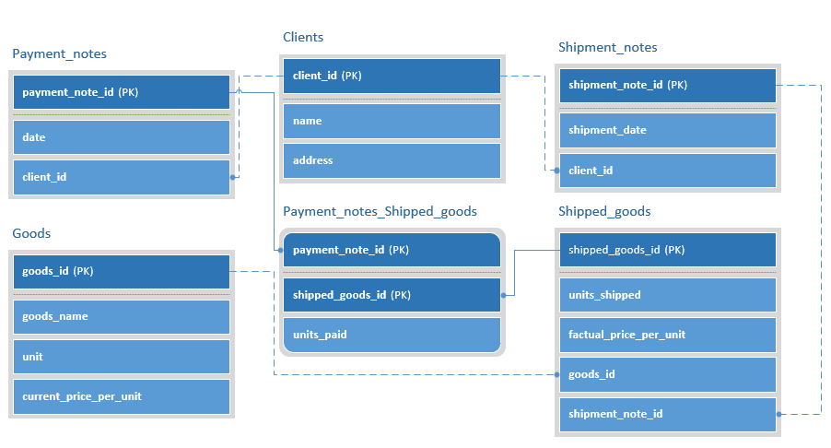

Проверка соответствия нормальным формам
Схема соответствует 1НФ (атомарность), 2НФ (полная функциональная зависимость от первичного ключа) и 3НФ (отсутствие транзитивных зависимостей). Например, адрес клиента зависит только от client_id и не дублируется в накладных; цена отгрузки не вычисляется через текущую цену товара, а хранится непосредственно.

Создание базы данных
Скрипт создаёт базу данных и все описанные выше таблицы. Используются типы данных, соответствующие требованиям. Запросы на создание включают и создание связей между таблицами. Код запросов приведен ниже.
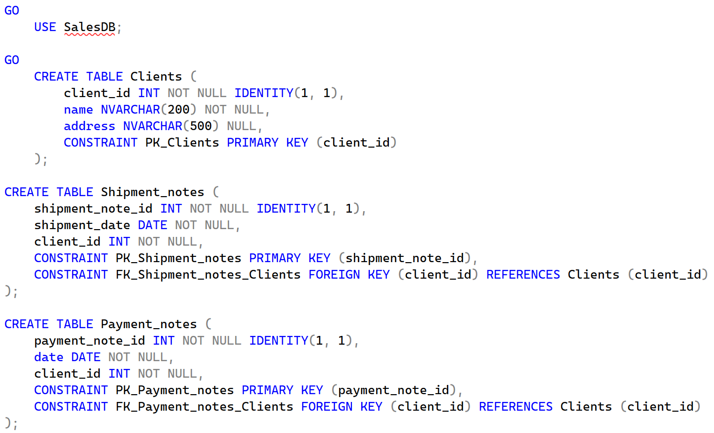
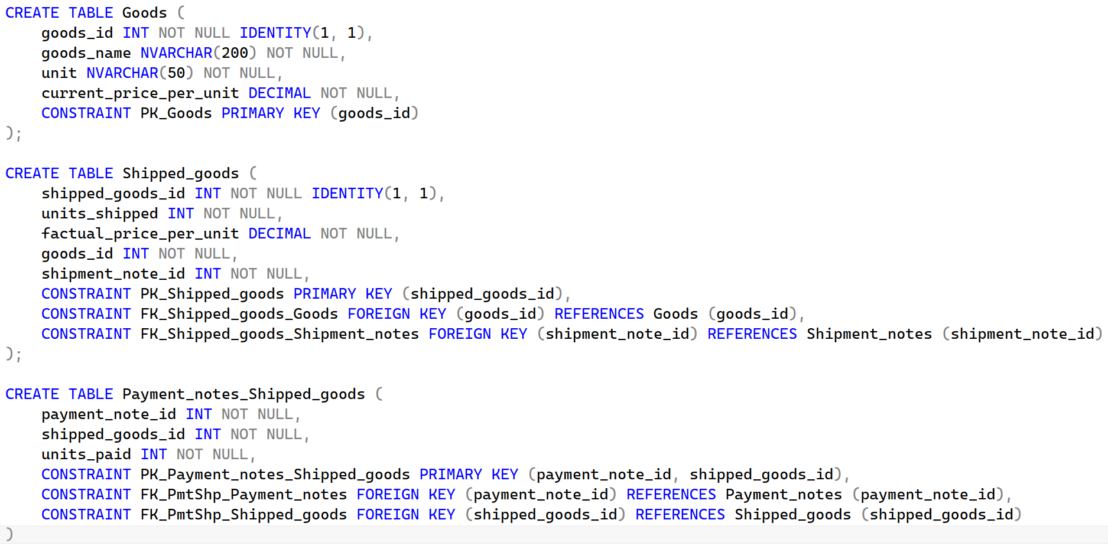

Заполнение тестовыми данными
Для тестирования базы данных были написаны запросы на добавление данных в обязательные и необязательные поля таблиц.
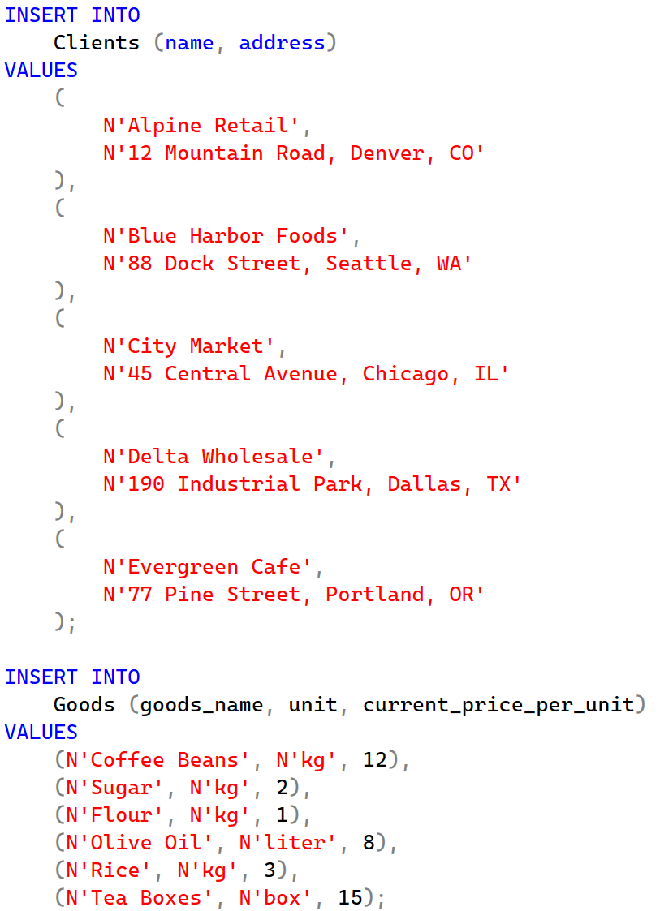
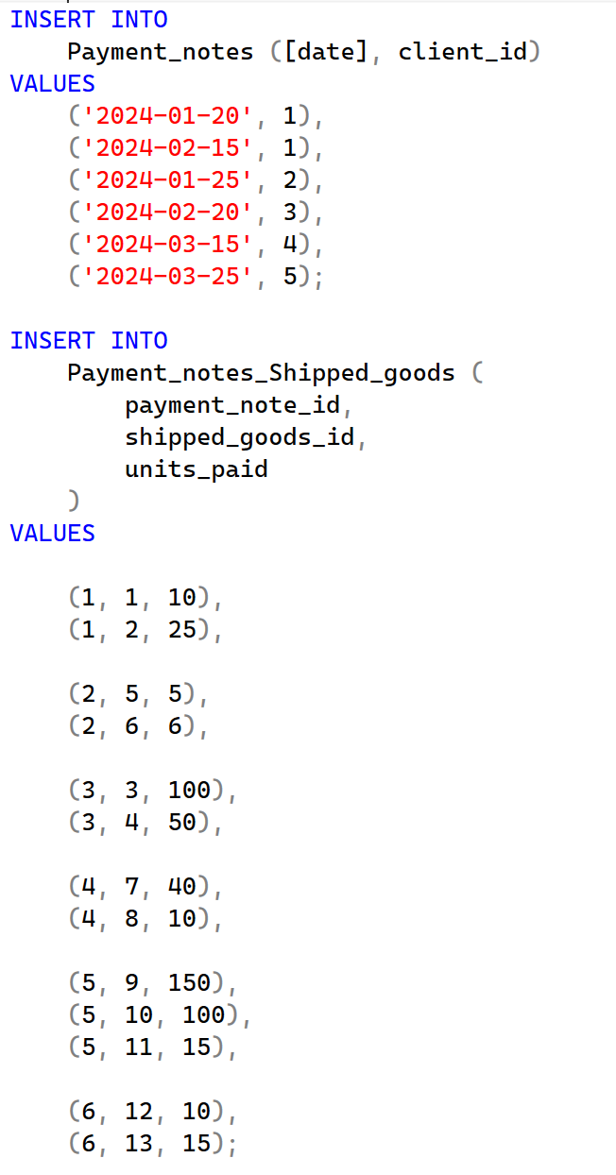
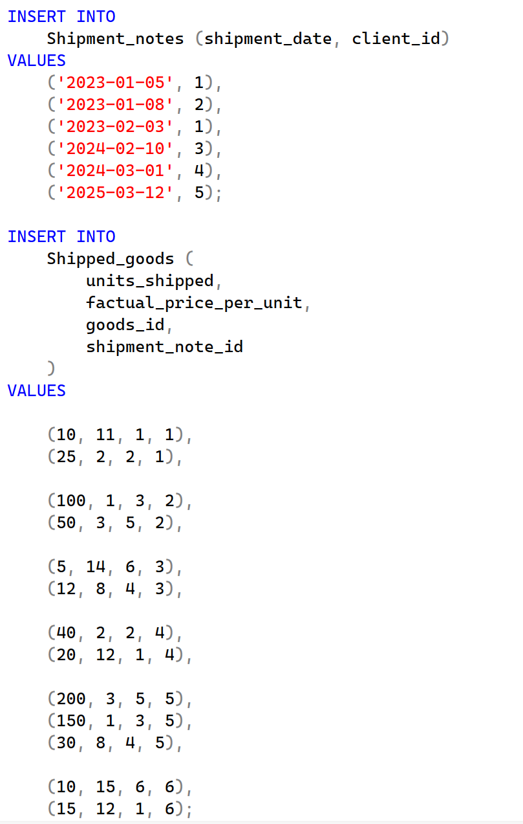
Модификация базы данных
Сформулированы и выполнены 10 запросов, в которых демонстрируется использование:
- обобщённых табличные выражения (CTE) для повторного использования промежуточных наборов;
- функции группировки и фильтрации;
- оператора UNION ALL для формирования итоговых строк;
- вычисления столбцов с логикой CASE;
- соединения нескольких таблиц с внешними и внутренними связями;
- параметризация для гибкой настройки периода отчёта.
Первые два запроса являются реализацией создания выходных отчетов, требуемых по условию задачи.

Запрос 1. Отчёт по заданному изделию
Отчёт выбранного номера товара и заданной даты должен вывести количество отгруженных единиц товара по каждой накладной, количество оплаченных единиц и сумму недоплаты. А в конце итоговую строку с общими суммами.
Для реализации отчета применяются обобщенные табличные выражения (CTE), которые позволяют вычислить набор данных один раз и использовать его дальше. DECLARE для задания параметров номера товара и даты для удобного составления отчетов.
CTE Paid заранее суммирует все оплаты по каждой отгруженной позиции. Это нужно, потому что одна позиция может быть оплачена частями. Без CTE пришлось бы дублировать подзапрос в нескольких местах.
В ReportRows мы соединяем закупки с накладными и клиентами и с Paid. LEFT JOIN необходим, ведь если оплата не поступила, это все равно требуется отобразить в отчете. Функция ISNULL превращает случай, когда нет оплат в 0.
Вычисление недоплаты происходит благодаря использованию CASE, которое заменяет отрицательную сумму переплаты на ноль или оставляет нетронутым при положительном значении.
Итоговая строка составляется как объединение подробной информации и итоговых сумм с помощью UNION ALL. ORDER BY помещает итог в конец. UNION ALL, а не UNION, потому что заведомо нет дубликатов.

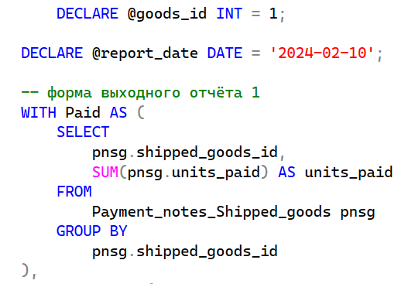
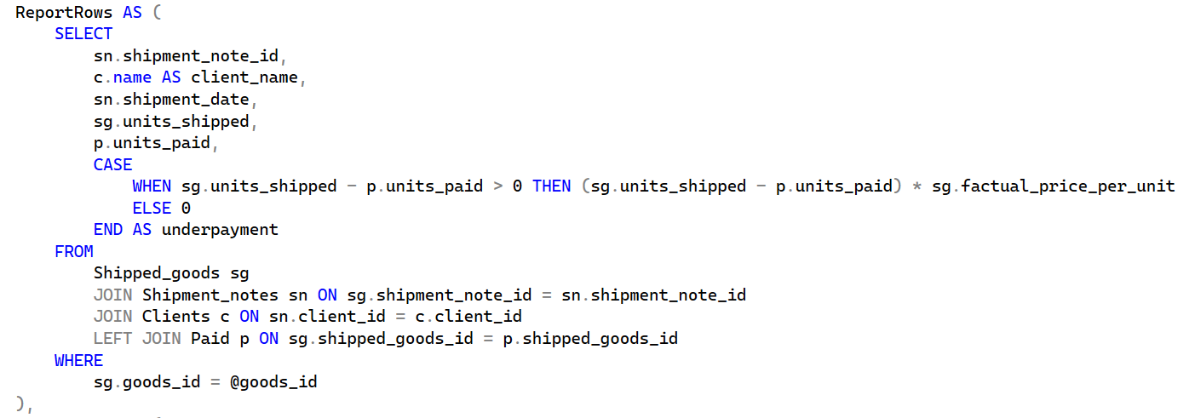
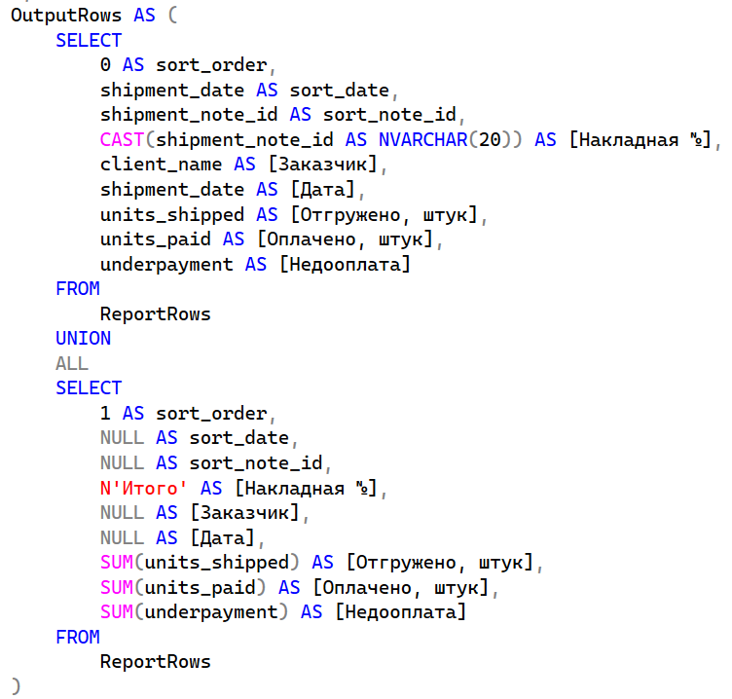
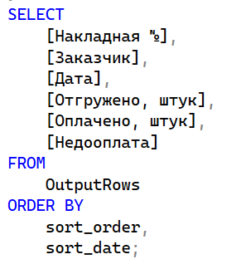
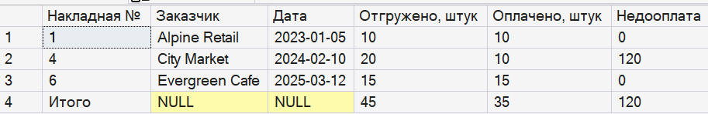

Запрос 2. Список изделий с недоплатой на дату
Необходимо на заданную дату отчета найти все отгрузки, по которым оплата еще не завершена, и вывести информацию о накладной, заказчике, товаре и сумме недоплаты. Учитываются только платежи, проведенные до указанной даты. В отличие от запроса 1, в данном запросе необходим фильтр по дате платежа, чтобы не учитывать оплаты после даты отчета.
Для этого CTE Paid дополнительно соединена со списком оплат. Если бы мы не учитывали дату, то более поздние платежи «закрыли» бы недоплату раньше времени.
В ReportRows дополнительное условие на проверку количества товаров, полностью оплаченные позиции исключаются.
Итоговая строка формируется аналогично запросу 1, но с дополнительной сортировка по заказчику и дате для удобства анализа.
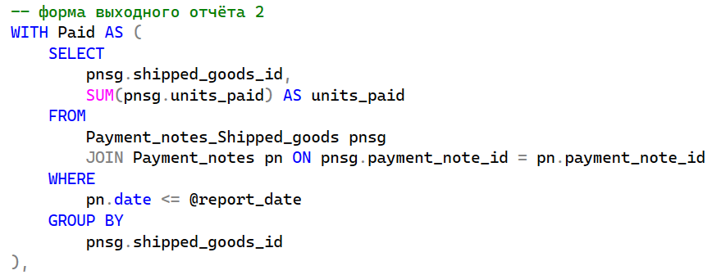
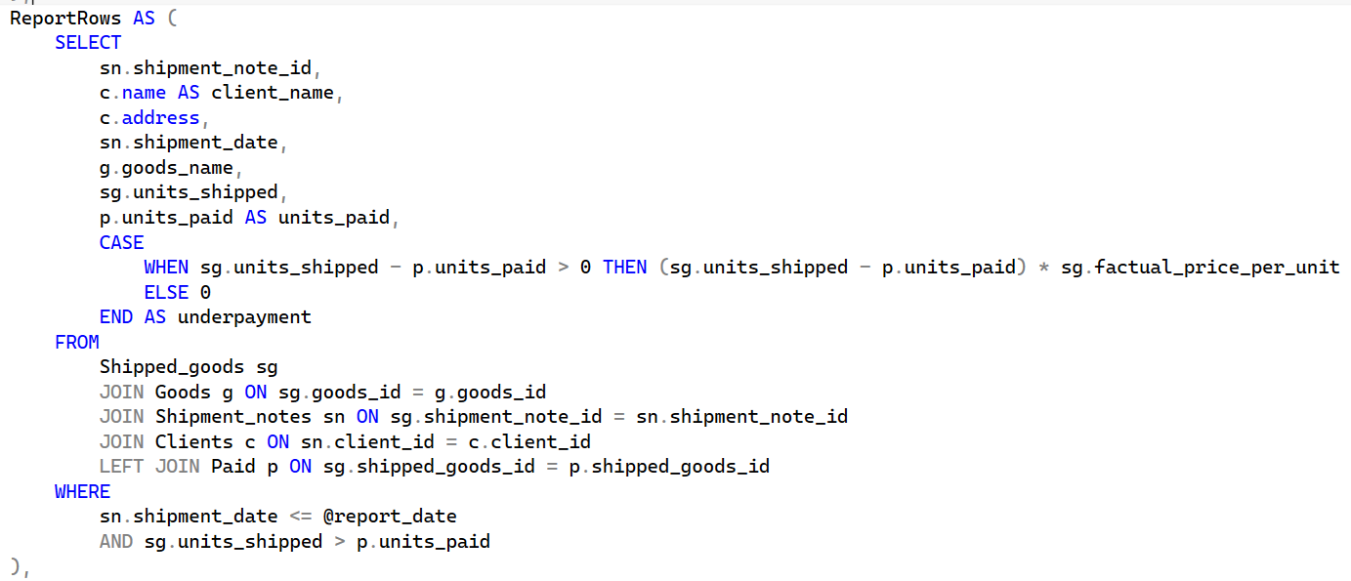
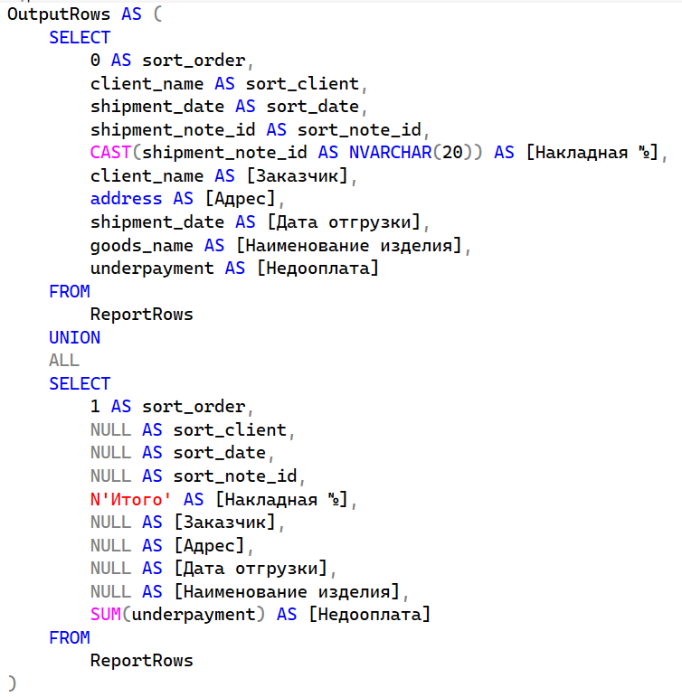
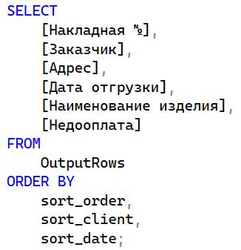

Запрос 3. Неоплаченные отгруженные товары и их стоимость
Необходимо получить перечень всех отгрузок, по которым есть задолженность, с расчетом суммы недоплаты на основе цены.
Мы группируем строки по идентификатору отгруженной позиции, поскольку одной позиции может соответствовать несколько записей в таблице отгрузок. После чего функция SUM вычисляет общее оплаченное количество.
ISNULL заменяет NULL на 0 в выводе. Условие HAVING отбирает только те группы, где сумма оплаченных товаров меньше отгруженного количества. Используется HAVING ведь необходимо проверить условие до группировки. Вычисляемое поле unpaid_amount вычисляет сумму неуплаты по количеству товаров.
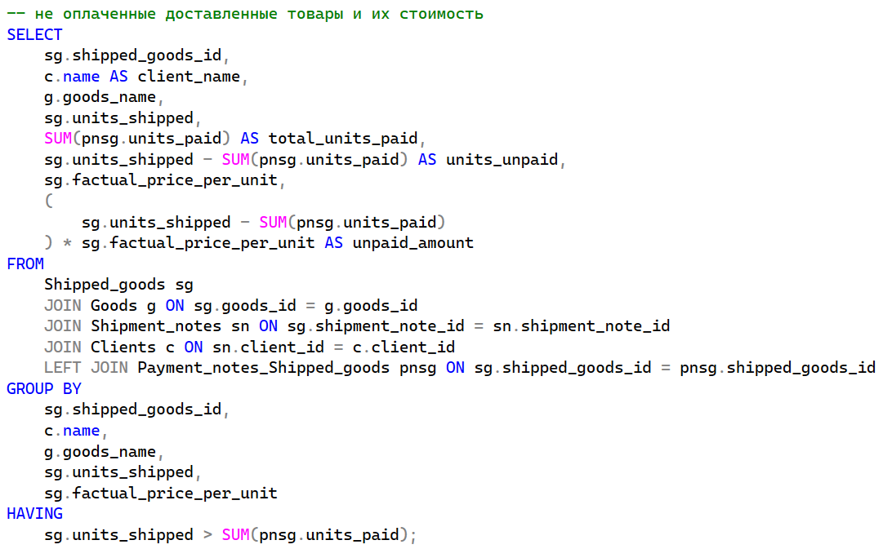
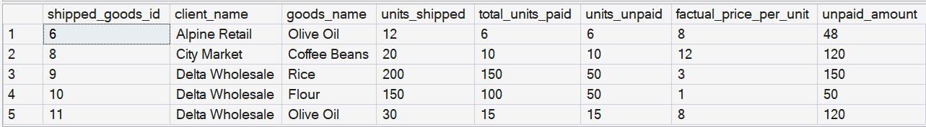

Запрос 4. Накладные с клиентами
Запрос на вывод всех накладных с наименованием и адресом заказчика.
Для реализации используется простое внутреннее соединение.
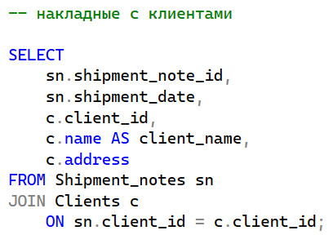
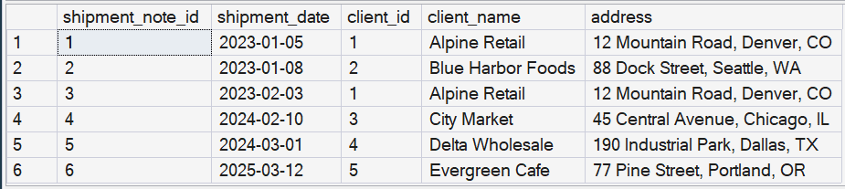

Запрос 5. Детализация отгрузок с клиентами и товарами
Запрос по нахождению полной информации каждой отгруженной позиции: накладная, дата, клиент, товар, количество, цена, общая стоимость позиции.
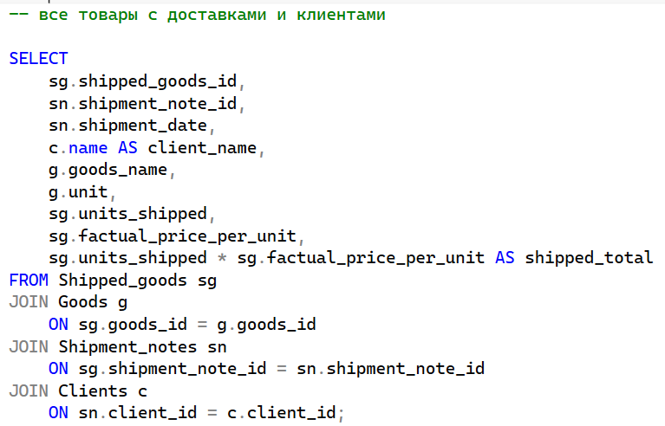
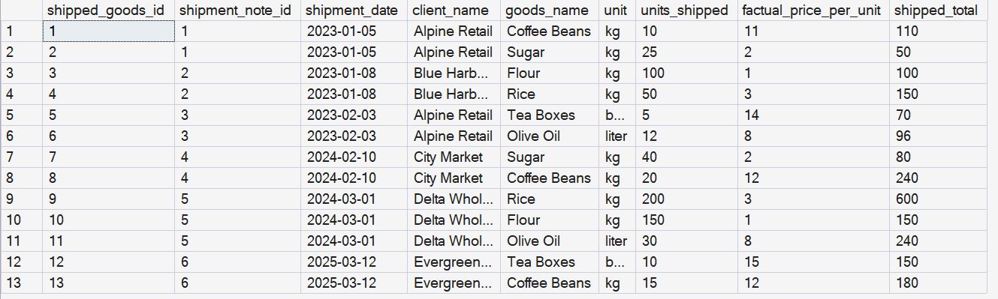

Запрос 6. Итоговая стоимость каждой накладной
Получение суммарной стоимости всех товаров по каждой накладной.
Запрос использует функцию SUM, в которой умножает количество на цену для каждой позиции и складывает результаты внутри группы.
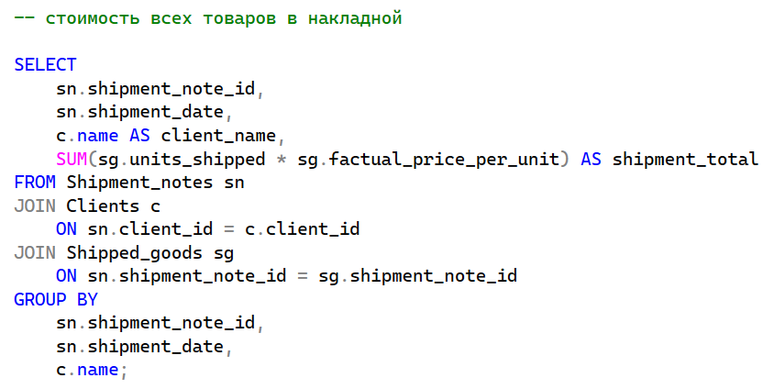
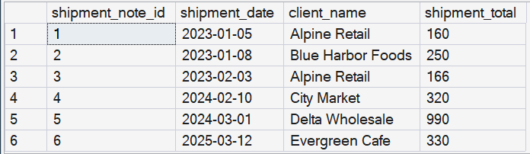
Запрос 7. Платежные документы с клиентами
Вывод списка всех платежных документов с указанием, от какого заказчика они поступили.
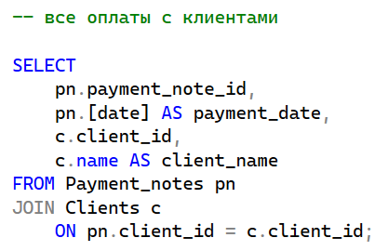
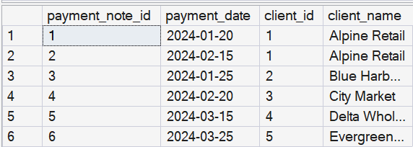

Запрос 8. Сумма каждой оплаты
Запрос рассчитывает фактически уплаченную сумму по каждому платежному документу, используя цены из отгрузок.
В платеже три соединения, чтобы связать платеж с его расшифровкой (Payment_notes_Shipped_goods) и с соответствующими отгрузками для получения цены. SUM вычисляет общую сумму оплаты по документу.
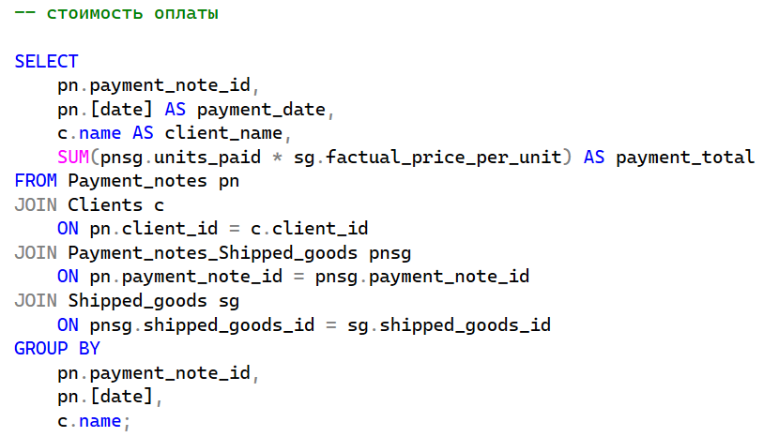
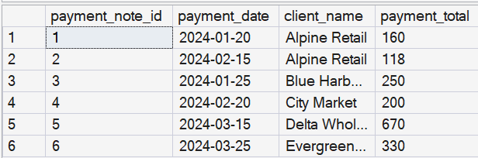

Запрос 9. Сводный баланс по клиентам
Подсчет общей суммы отгрузок, общую сумму оплат и остаток задолженности у каждого заказчика отдельно.
Два CTE вычисляют суммы по отгрузкам и оплатам клиентов. Главный запрос использует LEFT JOIN с этими CTE, это гарантирует, что клиенты без отгрузок или оплат попадут в результат. Запрос отображает полную задолженность, а не только клиентов с оплатами.
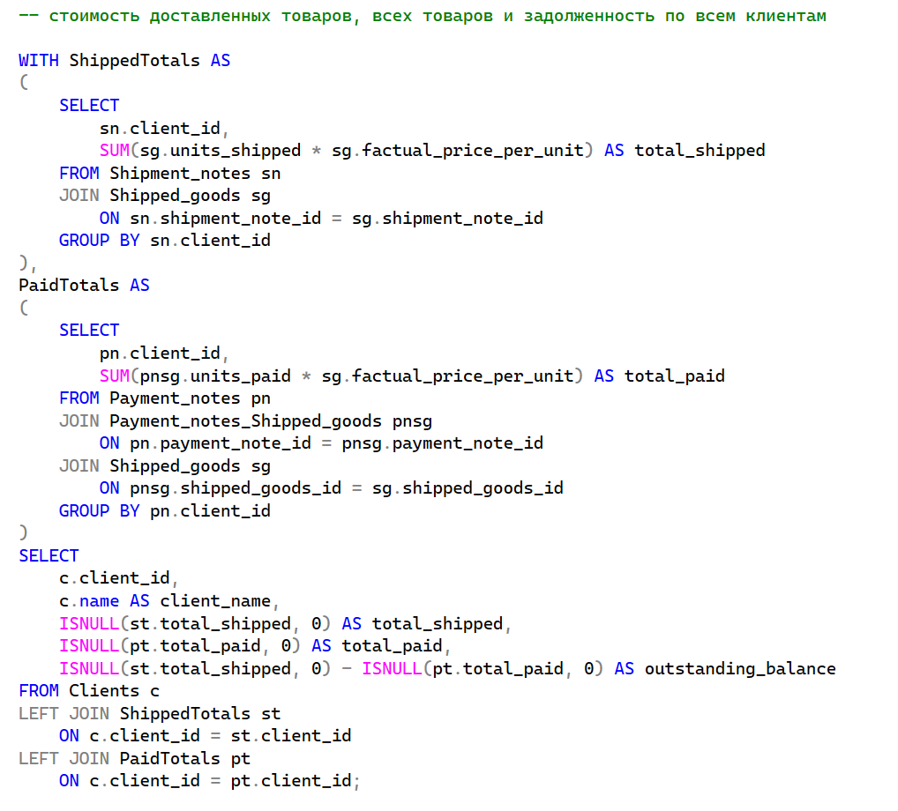
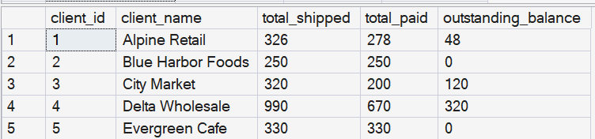

Запрос 10. Детализация оплат по товарам
Необходимо подробно показать, какие конкретно товары и в каком количестве были оплачены каким документом. Для этого запрос связывает 5 таблиц и составляет отчет.
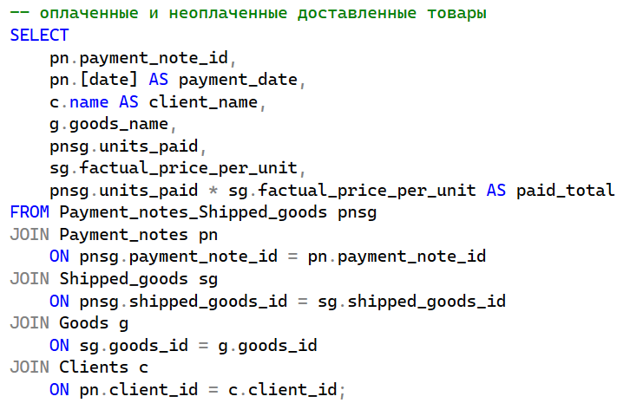
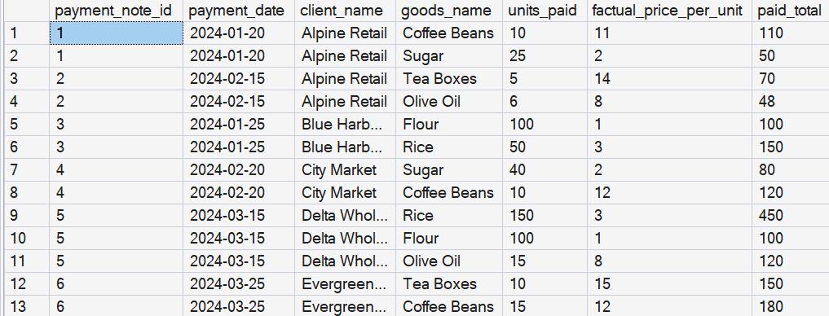

Заключение
В результате выполнения лабораторной работы спроектирована и реализована нормализованная база данных SalesDB, полностью отвечающая требованиям задания. Созданы все таблицы с корректными первичными и внешними ключами, выполнено тестовое наполнение. Разработаны десять аналитических запросов. Все решения приняты на основе требований предметной области и принципов реляционного проектирования, что обеспечивает целостность, достоверность и удобство сопровождения базы данных.

